Муниципальное автономное дошкольное образовательное учреждение
«Центр развития ребенка - детский сад № 43 «Солнышко»

ПРОГРАММА
кружка туристическо – краеведческой направленности
«Веселый рюкзачок»

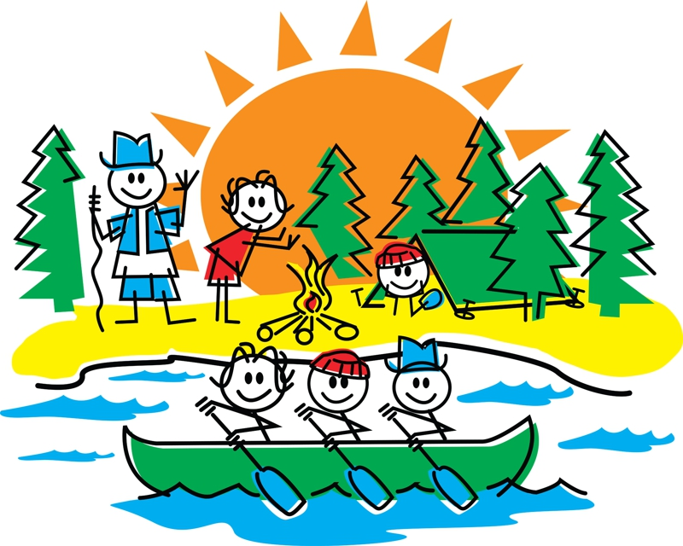

Златоуст 2015
ПОЯСНИТЕЛЬНАЯ ЗАПИСКА
Усилия работников ДОУ сегодня как никогда направлены на оздоровление ребёнка-дошкольника, культивирования здорового образа жизни. Одним из средств решения обозначенных задач становятся здоровьесберегающие технологии, без которых немыслим педагогический процесс современного детского сада.
Одним из видов здоровьесберегающей педагогической технологии нами был выбран кружок туристско – краеведческой направленности «Веселый рюкзачок» для детей 5-7 лет.
Туризм – самая массовая форма активного отдыха и оздоровления детей, одно из важных средств воспитания подрастающего поколения. Во время путешествий туристы знакомятся с прошлым, настоящим нашей Родины, ее естественными богатствами, памятниками культуры, проводят наблюдения над природой, охраняют ее. Туризм успешно решает воспитательные, оздоровительные и познавательные задачи.

Цель: Повышение двигательной активности детей средствами туристической и краеведческой деятельности в процессе изучения родного края.

Задачи.
- Повышение двигательной активности детей.
- Развитие физических качеств детей: силы, выносливости, ловкости, координации движений, умения ориентироваться в пространстве и во времени.
- Формирование начальных туристических навыков и умений, навыков безопасного поведения на природе.
- Совершенствование познавательной активности детей, закрепление знаний об окружающем мире, родной природе, родном крае.
- Воспитание социально-активной, творческой личности, осознающей ценности здорового образа жизни.
- Обогащение двигательного, познавательного, коммуникативного опыта детей.

При разработке программы были учтены следующие принципы:
- принцип гармонизации личности и среды – ориентация на максимальную самореализацию личности;
- принцип доступности состоит в соответствии учебного материала с психолого-возрастными особенностями дошкольников и их возможностями;
- принцип наглядности, системности и последовательности обучения опирается на восприятие и представление и строится на изучении материала от простого к сложному;
- принцип взаимодействия «педагог-ребенок-родитель», взаимодействие детей в коллективе между собой.

На основе рабочей программы для дошкольников курса «Я – Златоустовец» была составлена программа кружка «Веселый рюкзачок». Она предусмотрена для работы с детьми 5-7 лет. Структурно программа составлена так, что в ней присутствуют все необходимые элементы. Тематический план представляет структуру курса и смысловые блоки содержания образовательной деятельности. Сама программная часть документа изложена в форме системы перспективных планов, дополнена календарно – тематическими планами и подробными конспектами занятий.

Программа состоит из двух основных разделов:
- Природно- краеведческий блок
- Спортивно-туристический блок

Кружок проводится один раз в неделю (4 раза в месяц). Каждая совместная деятельность с детьми состоит из двух частей: теоретической и практической. Природно - краеведческая часть цикла включает в себя теоретический блок знаний о родном крае и туризме (беседы, дидактические игры, опыты), а спортивно-туристический блок состоит из практических заданий двигательного характера.
Результатом освоения программы является становление базисных основ личности ребенка дошкольного возраста в условиях социального и природного многообразия культурно-образовательной среды г. Златоуста.

Перспективное планирование занятий

Тема |  | Разделы | Кол-во часов
Природно- краеведческий блок | Основы краеведения | - История в названиях  - Растения и животные  - Неживая природа  - Искусство и ремесло  - Фольклор | 3  3  2  4  4
 | Азбука туристско-бытовых навыков юного туриста | - Основы безопасности в природной среде  - Основы безопасности дома и на улице  - Туристическое снаряжение и уход за ним  - Личная гигиена юного туриста  - Питьевой режим на туристской прогулке  - Организация биваков и охрана природы  - Установка палатки | 2  2  2  2  1  1  2
 | Азбука топографии | - Мой дом, мой детский сад  - План местности  - Условные знаки  - Ориентирование на местности | 2  2  2  4
 | В гостях у доктора Айболита | - Оказание первой медицинской помощи  - Обработка ран, ссадин и наложение простейших повязок  - Медицинская аптечка | 1  1  1
Спортивно-туристический блок | Азбука спортивно-оздоровительного туризма | - Преодоление простейших естественных препятствий (без туристского специального снаряжения)  - Полоса препятствий пешеходного туризма  - Прохождение экологической тропы на территории детского сада  - Участие в городских мероприятиях («Лыжня России», турслет) | 6  6  6  По плану организат
 | Целевые экскурсии | - по району шаговой пешей доступности («Где я живу», «Моя будущая школа», «Веселая горка» и т.п.)  - по городу транспортной доступности (достопримечательности родного города)  - с выездом за пределы города (национальный парк «Таганай», Артезианский фонтан, Черная скала) | 6  6  4
 | Походы выходного дня (с родителями) | - Туристический поход по экологической тропе родного края.  - По плану родителей | 1  1

Формы работы:
- Беседы с использованием ИКТ (в том числе интерактивная доска)
- Игры (дидактические, подвижные, игры-эстафеты и т.п)
- Учебная тренировка
- Наблюдение; экспериментирование,
- Экскурсии и походы
- Совместно организованные (с родителями) праздники и мероприятия.
- Встречи с интересными людьми
- Оформление фотовыставок
- Проведение мастер-классов, открытых показов, тренингов
- Практикумы по туристической технике (занятия со спортивным снаряжением на скалодроме)

Ожидаемый результат:
- Владение первыми навыками походной жизни.
- Знание правил экологической культуры, этикета.
- Комплексное решение образовательных и воспитательных задач.
- Вовлечение детей в систему познания своей малой Родины уже с дошкольного возраста через эффективные формы совместной деятельности
- Обеспечение физического и психического благополучия, воспитание потребности в здоровом образе жизни
- Сплоченный дружный коллектив детей и родителей.
- Участие в городских и зональных соревнованиях, туристических слетах и праздниках.

Использованная литература
- Бабунова, Е. С. Наш дом - Южный Урал / Бабунова Е. С. – Челябинск: Взгляд, 2007.
- Бажов, П.П. Малахитовая шкатулка / Бажов П.П. – М.: Правда, 1990.
- Башня-колокольня с часовней Иоанна Златоуста: информационно-рекламное издание – Златоуст, 2007
- В.И.Тыкул. Спортивное ориентирование. М., «Просвещение», 1990
- Горенка: Программа приобщения детей дошкольного возраста к русской народной культуре. – Магнитогорск: МаГУ, 2009. -1 20 с.
- Златоуст – город крылатого коня /авт.-сост. А.В. Козлов. – Златоуст, 2004.
- Князева О.Л. Приобщение детей к истокам русской народной культуры: программа; учебно-методическое пособие / Князева О.Л.,
- Легенды и были Таганая /сост. А.В. Козлов. – Златоуст: ООО «Фотомир», 2005.
- Легенды Южного Урала / сост. И.А. Кириллова. – Челябинск: Аркаим, 2008
- Маханёва М.А. – 2-е изд., перераб, и доп. – СПб: Детство-Пресс, 2000. - 304 с.: ил.
- Моисеев, А.П. Топонимическое краеведение / Моисеев А.П. – Челябинск: АБРИС, 2009.
- С.Б.Рождественская. Содержание и методы этнографической работы дошкольников. М., «Турист», 1988
- Хрестоматия для детей дошкольного возраста. Южноуральские писатели детям - Челябинск «Взгляд» 2007.
- Ю.Гранильщиков Семейный туризм. – М., Профиздат, 1983

Видеоматериалы:
- О. Митяев Златоуст
- Фильм о Златоусте (Студия 777)
- Чудеса Таганая (1, 2, 3 части)
- Там на речке, на Аю (1, 2, 3 части)
- Заповедная Россия, хребет Таганай

